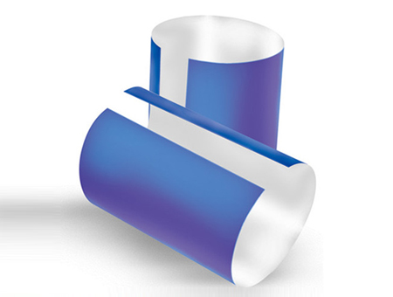

UV-CTP tisková deska
Tato vysoce kvalitní UV - CTP deska splňuje všechny požadavky současné UV-CTP technologie. Vyznačuje se vysoce kvalitním hliníkovým substrátem, komplexní zrnitou strukturou galvanicky oxidovaného povrchu. Daný typ vyniká vysokou citlivostí a excelentní reprodukcí bodů. Je kompatibilní se všemi významnými UV-CTP systémy a vyvolávacími automaty na trhu.

Technická specifikace:
Typ | pozitivně pracující deska
Podložka | elektrochemicky zdrsněná, aloxovaná
Síla  Maximální šíře | 0,15mm, 0,20mm, 0,30mm, 0,40mm  1 320mm
Použití  CTP | archový a kotoučový ofset  kompatibilní se všemi výrobci UV-CTP
Výdržnost | 150 000 tisků
Spektrální citlivost | 400 - 410 nm
Energie pro expozici | 30 – 45 mj/cm2 (liší se podle výrobce zařízení a vývojových podmínek)
Reprodukce | 200 lpi (2 – 98%)
Bezpečné světlo | žluté světlo
Vyvolávání | v jakékoliv vývojce pro UV desky
Skladování | 18 měsíců, teplota mezi 10 – 26° C

